INFORME TÉCNICO TEIMSAL
A: Jefatura de la Sección de Manifiestos
DE: Sebastian Tomás Linares Liendo
ASUNTO: Memoria descriptiva y arquitectura de la herramienta automatizada para la extracción y procesamiento del indicador TEIMSAL
FECHA: 21 de agosto de 2026

- OBJETIVO DEL INFORME
El presente documento detalla el diseño, la lógica operativa y el flujo de trabajo de la herramienta tecnológica desarrollada para automatizar el cálculo del Tiempo de Elaboración del Informe de Mercancías en Situación de Abandono Legal, en adelante denominado indicador TEIMSAL. Esta solución moderniza la recolección de datos, asegura la integridad de la información extraída del sistema institucional y estandariza la entrega de reportes gerenciales.

- ANTECEDENTES Y JUSTIFICACIÓN
Para verificar el adecuado cumplimiento del Subproceso de Control de Mercancías en Situación de Abandono Legal, resulta indispensable monitorear el tiempo transcurrido desde la recepción de expedientes hasta su conclusión. Este control está alineado directamente con los objetivos estratégicos de la institución, orientados a mejorar el cumplimiento de las obligaciones aduaneras.

Medir este indicador manualmente exige consolidar expedientes, evaluar tiempos y contrastarlos contra la meta operativa institucional, un máximo de veinticinco días. Realizar este proceso a mano representaba un riesgo por posibles errores de transcripción y un consumo excesivo de horas laborales. Por ello, se diseñó un bot informático, una cadena de montaje digital que opera desde la consulta a la base de datos hasta la publicación del reporte final de manera completamente autónoma.

- EL FLUJO DE PROCESAMIENTO
El funcionamiento de la herramienta se basa en el principio de ingeniería de datos conocido como ETL, siglas en inglés para Extracción, Transformación y Carga. A continuación, se explica el recorrido de los datos a través de este sistema.

  - Fase 1: Orquestación e Inicio del Proceso
El sistema funciona a través de un orquestador principal, un archivo ejecutable que actúa como el director de la operación. Cuando se activa, este orquestador prepara el entorno de trabajo, verifica que las carpetas de destino existan y llama al módulo específico encargado del indicador TEIMSAL. Si detecta alguna anomalía en las rutas, detiene la operación para proteger la información.

  - Fase 2: Extracción de la Información Origen
Una vez preparado el entorno, el bot se comunica de manera silenciosa con la base de datos de producción SIGAD. Utilizando un libreto de instrucciones precisas, el bot solicita únicamente los expedientes concluidos en el mes en curso y que correspondan a los códigos operativos requeridos. Esta información cruda, tiempos y fechas exactas, se descarga y se guarda en un archivo de texto plano inicial, listo para ser moldeado.

  - Fase 3: Transformación y Análisis Inteligente
El archivo de texto plano no es amigable para la lectura humana. Por ello, el bot ejecuta un segundo componente lógico que toma esos datos crudos y los convierte en un libro de cálculo estructurado. En este punto, la herramienta realiza múltiples tareas analíticas de manera veloz:
- Limpia la información y estructura las columnas con encabezados claros.
- Calcula el tiempo exacto de atención para cada expediente.
- Ordena la información, colocando los casos que tomaron más tiempo en la parte superior.
- Aplica formato de colores, resaltando en amarillo aquellos expedientes que superaron el límite de veinticinco días.
- Genera una hoja de estadísticas donde calcula el porcentaje de éxito, el tiempo promedio y la cantidad total de expedientes atendidos.

  - Fase 4: Carga y Presentación de Resultados
Con la información ya procesada y analizada, el bot prepara los entregables finales. Primero, toma una captura digital de la hoja de estadísticas y genera un reporte gerencial inalterable en formato PDF. Finalmente, traslada tanto el reporte PDF como el libro de cálculo procesado hacia el SharePoint institucional. De este modo, la información queda inmediatamente disponible para el análisis y la toma de decisiones de la jefatura y los colaboradores.

- DIAGRAMA DEL FLUJO AUTOMATIZADO
A continuación, se presenta la representación gráfica del recorrido de los datos y las acciones ejecutadas por la herramienta.

Figura 1
Flujo de Procesamiento Automatizado del Indicador TEIMSAL
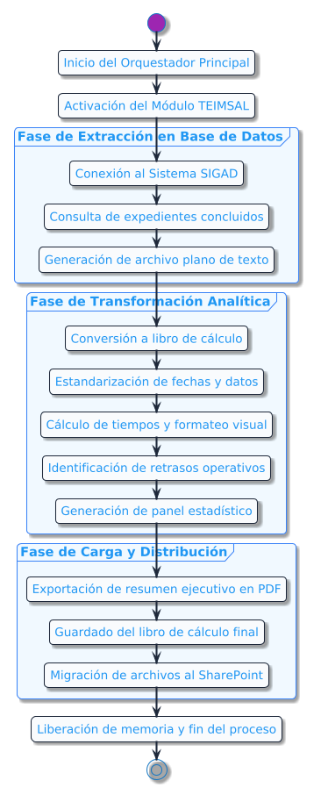
Nota. El diagrama ilustra las tres fases principales de la arquitectura empleada por la herramienta tecnológica, detallando el recorrido de los datos desde la extracción en el sistema de origen, pasando por el formateo y cálculo de métricas, hasta llegar al almacenamiento de los reportes en el repositorio institucional. Elaboración propia.

- CONCLUSIÓN
La implementación de esta herramienta tecnológica representa un salto cualitativo en la gestión de la información dentro de la Sección de Manifiestos, transformando un procedimiento manual y susceptible a errores de transcripción en un flujo de trabajo autónomo, seguro y altamente eficiente. Al delegar la extracción y el procesamiento de los datos a una arquitectura automatizada, se elimina el riesgo de fatiga operativa y se liberan valiosas horas laborales, permitiendo que el personal enfoque sus esfuerzos en el análisis analítico de los resultados en lugar de desgastarse en la recolección repetitiva de los mismos.

Asimismo, la disponibilidad inmediata de los reportes gerenciales en el repositorio institucional asegura que la jefatura cuente con métricas precisas, estandarizadas y oportunas para la toma de decisiones. Esta visibilidad del indicador TEIMSAL no solo facilita un control riguroso sobre los tiempos de atención de las mercancías en situación de abandono legal, sino que consolida una cultura de mejora continua basada en datos reales, garantizando así el cumplimiento de los objetivos estratégicos de la institución orientados al control eficiente de las obligaciones aduaneras.

